La EBA lanza una consulta sobre el nuevo marco para el indicador empresarial de riesgo operativo

Publicado el 3 de marzo de 2024 por Editor
La Autoridad Bancaria Europea (EBA) ha lanzado una consulta pública sobre los proyectos de Normas Técnicas Reguladoras (RTS) y Normas Técnicas de Implementación (ITS) diseñadas para aclarar la composición del nuevo indicador de negocio integral para el cálculo de los requisitos de capital por riesgo operativo. Esta consulta, que forma parte de la implementación del Paquete Bancario de la UE, está abierta hasta el 21 de mayo de 2024.
El borrador de RTS especifica elementos típicos para cada componente del indicador empresarial, alineándose con el asesoramiento político de la EBA sobre la reforma de Basilea III y las posteriores modificaciones de las normas contables. También describen elementos que deben excluirse del indicador empresarial. Además, el borrador de ITS asigna elementos típicos del indicador de negocios a las celdas de informes correspondientes en FINREP, mejorando la coherencia de los informes.
Paralelamente, la EBA está consultando sobre ajustes al indicador de negocios, exigiendo a las instituciones que utilicen datos históricos o metodologías alternativas, particularmente en operaciones como fusiones, adquisiciones y enajenaciones.
Se invita a las partes interesadas a proporcionar comentarios que sirvan de base para la finalización de estos estándares técnicos. Un análisis cuantitativo, basado en datos del estudio de seguimiento del impacto cuantitativo de Basilea III, evaluará el impacto de las enmiendas propuestas y calibrará ciertos aspectos del nuevo marco.
Está prevista una audiencia pública a través de un seminario web para el 20 de marzo de 2024, que brindará una oportunidad para una mayor participación y explicación.
Para obtener más detalles y participar en la consulta, visite el sitio web de la EBA.
BANCA BASILEA III EBA ITS


Proyecto de Normas Técnicas de Regulación
sobre los componentes del indicador de actividad con arreglo al artículo 314, apartado 6, letra a), del RRC y los elementos que deben excluirse del indicador de actividad con arreglo al artículo 314, apartado 6, letra b), del RRC
Proyecto de Normas Técnicas de Ejecución
relativa a la correspondencia de los componentes de los indicadores de actividad con las correspondientes referencias a la información con fines de supervisión con arreglo al artículo 314, apartado 7, del RRC
Proyecto de Normas Técnicas de Regulación
sobre los ajustes del indicador de actividad con arreglo al artículo 315, apartado 3, letras a), b) y c), del RRC

1. Respuesta a esta consulta
La ABE invita a formular comentarios sobre todas las propuestas presentadas en el presente documento y, en particular, sobre las cuestiones específicas resumidas en el punto 7.2.
Los comentarios son más útiles si:
▪ responder a la pregunta formulada;
▪ indicar el punto específico al que se refiere un comentario;
▪ contener una justificación clara;
▪ proporcionar pruebas que respalden las opiniones expresadas o los fundamentos propuestos; y
▪ describir las opciones regulatorias alternativas que la ABE debería considerar.
Presentación de respuestas
Para enviar sus comentarios, haga clic en el botón "enviar sus comentarios" en la página de consulta antes del 21.05.2024. Tenga en cuenta que es posible que los comentarios enviados después de esta fecha límite o enviados por otros medios no se procesen.
Publicación de las respuestas
Por favor, indique claramente en el formulario de consulta si desea que sus comentarios sean divulgados o tratados como confidenciales. Es posible que se nos solicite una respuesta confidencial de conformidad con las normas de la ABE sobre el acceso público a los documentos. Es posible que le consultemos si recibimos dicha solicitud. Cualquier decisión que tomemos de no divulgar la respuesta podrá ser revisada por la Sala de Recurso de la ABE y el Defensor del Pueblo Europeo.
Protección de datos
La protección de las personas físicas en lo que respecta al tratamiento de datos personales por parte de la ABE se basa en el Reglamento (UE) 1725/2018 del Parlamento Europeo y del Consejo, de 23 de octubre de 2018. Puede encontrar más información sobre la protección de datos en la sección Aviso legal del sitio web de la ABE.

2. Resumen ejecutivo
El CRR3 incluye modificaciones en el área de riesgo operativo, donde se introduce un marco revisado y todos los enfoques previamente existentes para el cálculo del capital regulatorio se sustituyen por el componente de indicador de negocio (BIC). El BIC se basa en el indicador de negocio (BI), que mide el volumen de negocio de una institución.
La EBA ha recibido varios mandatos relativos a las partidas que componen el BI y a la forma en que determinadas operaciones, como las fusiones y adquisiciones o las cesiones, deben considerarse a la hora de calcular el BI:
▪ Un proyecto de norma técnica de regulación (RTS) para la ABE, mandato en el artículo 314, apartado 6, letras a) y b), para especificar con mayor detalle los componentes del instrumento de inversión mediante la elaboración de una lista de elementos y los elementos que deben excluirse del instrumento de inversión, respectivamente.
▪ Un proyecto de norma técnica de ejecución (STI) para el mandato de la ABE establecido en el artículo 314, apartado 7, de proporcionar la asignación de los elementos del informe de inversión a las correspondientes células de notificación en el Reglamento de Ejecución (UE) 2021/451 de la Comisión (FINREP);
▪ Un proyecto de norma técnica de regulación para la ABE con el mandato establecido en el artículo 315, apartado 3, del RRC 3 de especificar «cómo determinarán las entidades los ajustes del indicador de actividad» [letra a) que hace referencia a fusiones, adquisiciones y cesiones], «las condiciones con arreglo a las cuales las autoridades competentes pueden conceder la autorización» y «el calendario de los ajustes» [letras b) y c) que hacen referencia únicamente a las cesiones].
En lo que respecta a los dos primeros mandatos, se ha elaborado una lista de elementos típicos para cada componente del informe bilateral, que luego se asignaron a sus correspondientes celdas de notificación en el FINREP. Esta lista de puntos se basa principalmente en el trabajo realizado para el Asesoramiento de política de la ABE sobre la reforma de Basilea III: Riesgo Operacional (Anexo 3, Cuadro 13)1. Algunos cambios reflejan modificaciones posteriores en las normas contables, como en el caso del componente de intereses, arrendamientos y dividendos (ILDC), en el que se ha tenido en cuenta la definición de arrendamiento en la NIIF 16 para determinar las partidas a incluir o en el que se incluyen los derivados con flujos originarios de valor razonable positivo, como los ingresos o gastos por intereses. Con respecto al componente de Servicios (SC), se ha proporcionado un desglose de gastos, pérdidas, provisiones y otros impactos financieros debidos a eventos de riesgo operacional con el fin de obtener información adecuada y completa sobre dónde se contabilizan los impactos de los eventos de riesgo operacional en la cuenta de resultados de una entidad. En cuanto al componente financiero (FC), se han aclarado cómo funcionan los dos enfoques disponibles para el cálculo de la cartera de negociación y la banca componentes del libro, junto con aclaraciones sobre su uso y condiciones para la reversión de uno a otro. Por último, en cuanto a los elementos que deben excluirse del cálculo del IB, se aportaron aclaraciones: si bien algunos de ellos son fácilmente identificables en el estado financiero, otros elementos se beneficiarían de una especificación adicional, como los ingresos y gastos de las actividades de seguros o reaseguros en los casos en que una entidad venda o distribuya productos o servicios de seguros a sus clientes.
Por lo que se refiere al tercer mandato, cuando una entidad concluye una fusión o una adquisición, el BI de los tres años anteriores de la entidad fusionada o adquirida debe tenerse en cuenta e incorporarse retroactivamente en el BI consolidado de la entidad adquirente. Estos borradores de RTS exigen a las instituciones que utilicen datos históricos reales de tres años o, cuando su uso no sea posible, que utilicen la más conservadora de un número limitado de metodologías alternativas. En el contexto de las enajenaciones, el borrador de la RTS especifica las condiciones bajo las cuales se puede conceder permiso para excluir elementos de BI relacionados con entidades o actividades enajenadas. Se presta especial atención a la presencia de compromisos de garantía en virtud de los cuales se puede solicitar a la entidad enajena que cubra pérdidas o pasivos que hayan tenido lugar antes de la enajenación pero que se hayan revelado posteriormente. Por último, el proyecto de PC explora la posibilidad de introducir un umbral de importancia relativa, por debajo del cual no se requiere ningún ajuste. Esto se debe a que, en los casos en que las entidades realizan varias fusiones y adquisiciones y/o enajenaciones cada año, se necesitan múltiples ajustes del BI y la estimación de los datos sustitutivos cuando no se dispone de datos históricos.
Pasos siguientes
A raíz de los comentarios recibidos de la consulta, la ABE revisará el proyecto de modificación de RTS/ITS propuesto para consulta, cuando proceda, y lo enviará en su forma final a la Comisión Europea para su adopción.

3. Antecedentes y justificación
3.1 Antecedentes
1. El paquete bancario que aplica el marco de Basilea III en la UE prevé varias modificaciones del Reglamento sobre requisitos de capital («RRC»). Esto incluye la introducción en la UE de un marco revisado para los requisitos de fondos propios por riesgo operativo, consistente en sustituir todos los enfoques existentes para el cálculo del capital reglamentario por un único enfoque no basado en modelos: el componente de indicadores de actividad (BIC).
2. En el contexto de la CIB, los requisitos de capital para el riesgo operacional se basan en un indicador de negocio (BI), un indicador de riesgo operacional basado en los estados financieros de conformidad con las normas OPE 25.1(1) del CSBB. Por lo tanto, el BI se basa en tres componentes: el componente de intereses, arrendamientos y dividendos (ILDC), el componente de servicios (SC) y el componente financiero (FC).
3. En las subsecciones siguientes se ofrecen más detalles sobre la elaboración del proyecto de RTS con arreglo al artículo 314, apartado 6, letras a) y b), del RRC, el proyecto de STI con arreglo al artículo 314, apartado 7, del RRC y el proyecto de RTS con arreglo al artículo 315, apartado 3, del RRC.
3.2 Proyectos de normas técnicas de regulación sobre los componentes del indicador de actividad con arreglo al artículo 314, apartado 6, letra a), del RRC y los elementos que deben excluirse del indicador de actividad con arreglo al artículo 314, apartado 6, letra b), del RRC
4. El artículo 314, apartado 6, letra a), del RRC3 encomienda a la ABE la elaboración de normas técnicas de regulación (RTS) en las que se especifiquen los componentes del BI y su utilización, mediante la elaboración de una lista de subpartidas típicas (en lo sucesivo, «partidas») teniendo en cuenta las normas internacionales de regulación y, en su caso, el límite prudencial definido en la parte tercera, título I, capítulo 3, del RRC3.
5. Con el fin de garantizar la claridad y la coherencia en la aplicación de los requisitos de capital de riesgo operativo en toda la Unión Europea, se ha elaborado una lista de elementos típicos para cada componente del BI. Esta lista se basa principalmente en el trabajo realizado por la ABE en respuesta a la convocatoria de asesoramiento de la Comisión Europea y publicado en el "Asesoramiento de política de la ABE sobre la reforma de Basilea III: riesgo operativo" (anexo 3, cuadro 13)2. Los cambios adicionales limitados reflejan las modificaciones posteriores en las normas contables, así como los comentarios recibidos a través de diversas interacciones con la industria.
3.2.1 El componente de intereses, arrendamientos y dividendos (ILDC)
6. La ILDC se compone de tres componentes (es decir, el componente de intereses y arrendamientos - IC, el componente de activos - AC y el componente de dividendos - DC) y se calcula con arreglo a la siguiente fórmula:
7. La lista de partidas incluidas en el CI se ha actualizado para reflejar los cambios en las Normas Internacionales de Información Financiera 9 (NIIF9) sobre Instrumentos Financieros y en la NIIF 16 sobre Arrendamientos3. En particular, de conformidad con el artículo 314, apartado 2, punto 4, que obliga a las entidades a incluir los ingresos y gastos por arrendamiento en el IC, incluyendo la depreciación y el deterioro, se ha tenido en cuenta la definición de arrendamiento en la NIIF 16 para determinar las partidas que deben incluirse en el IC. De acuerdo con este enfoque, todos los ingresos y gastos de propiedades de inversión que han generado rentas en cada período relevante para el cálculo del BI, incluidos los ingresos por alquiler de propiedades de inversión, se incluyen en el CI. Se han considerado cambios similares para la CA.
8. Asimismo, en el contexto de la ILDC, las partidas típicas del AC incluyen todos los activos del balance que originan ingresos por intereses y/o gastos por intereses en cada período pertinente para el cálculo del BI. Además del saldo de caja en bancos centrales y otros depósitos a la vista, préstamos y anticipos, títulos de deuda y activos tangibles e intangibles sujetos a arrendamiento, también se incluyen en la CCAA los derivados con valor razonable positivo que originan flujos como ingresos por intereses o gastos. Dependiendo del tipo de activo, se considera como el "valor" relevante el importe en libros bruto, el importe en libros o el valor razonable.
3.2.2 El componente Servicios (SC)
9. Este componente se calcula en base a cuatro importes: otros ingresos de explotación (OI), otros gastos de explotación (OE), ingresos por honorarios y comisiones (FI) y gastos por comisiones (FE) y se aplica la siguiente fórmula:
10. El artículo 314, apartado 3, punto 5, del RRC exige a las entidades que incluyan en OE los gastos y pérdidas de la entidad derivados de eventos de riesgo operativo. Los impactos de los eventos de riesgo operacional pueden reflejarse en los estados financieros de una entidad a través de diferentes desgloses contables, que a su vez pueden resultar en gastos, pérdidas e impactos financieros distintos de los relacionados con los eventos de riesgo operacional. Como resultado, la correspondencia con las distintas partidas del estado de pérdidas y ganancias (P&L) de una entidad no es sencilla.
11. Por lo tanto, para obtener información adecuada y completa sobre dónde se contabilizan los impactos de los eventos de riesgo operacional en la cuenta de pérdidas y ganancias de una entidad, se ha proporcionado un desglose de los gastos, pérdidas, provisiones y otros impactos financieros debidos a eventos de riesgo operacional. Por otra parte, se sostiene que los demás gastos de explotación, de conformidad con el artículo 314, apartado 3, punto 5, y el artículo 314, apartado 5, letra b), respectivamente, se contabilizan con todos los efectos de los acontecimientos de riesgo operativo, independientemente de su denominación o contabilización, que afecten a los estados financieros de una entidad y no son netos de los pagos correspondientes recibidos de las pólizas de seguro o reaseguro adquiridas. Por último, deben incluir las pérdidas excepcionales que, tras la autorización concedida por la autoridad competente de conformidad con el artículo 320, apartado 1, de dicho Reglamento, puedan excluirse del cálculo de la pérdida anual por riesgo operativo de la entidad.
3.2.3 El componente financiero (FC)
12. El componente financiero (FC) es la suma del componente de la cartera de negociación (CT) y del componente de la cartera de inversión (BC), donde cada uno de estos componentes se calcula como la media anual de los valores absolutos de los tres ejercicios anteriores del resultado neto (P&L):
13. En su asesoramiento político sobre la aplicación europea del marco de Basilea III para el riesgo operativo, la ABE adoptó un enfoque basado en la contabilidad (enfoque contable, AA) para definir todos los componentes, incluidos el CT y el BC, en plena consonancia con la postura del marco de Basilea de que el BI es "un sustituto basado en los estados financieros" para el riesgo operativo (OPE 25.1(1)). De acuerdo con la AA, las ganancias y pérdidas netas de la cartera de negociación contable se asignan al TC y las ganancias y pérdidas netas de las carteras contables no comerciales (es decir, bancarias) se asignan al BC.
14. Sin embargo, bajo este enfoque, ciertos tipos de operaciones y opciones contables, incluyendo la cobertura económica del valor razonable a través de posiciones de pérdidas en ganancias o la bifurcación de derivados implícitos en instrumentos financieros híbridos o estructurados anfitriones, pueden originar un "incremento injustificado" del FC. Este "incremento injustificado" se produciría por la presencia de tipos de operaciones estrictamente relacionadas entre sí y de signo opuesto, pero que se contabilizan en diferentes componentes del CF (es decir, el CT y el BC) cuando se calculan de acuerdo con las normas regulatorias internacionales. Dado que la fórmula de la FC contempla la suma de los valores absolutos de la cuenta de pérdidas y ganancias de la CT y la BC, los importes de estas operaciones no pueden compensarse al calcular la FC.
15. Teniendo en cuenta lo anterior, el artículo 314, apartado 4, párrafo cuarto, aclara que la cartera de negociación de la entidad se definirá como adecuada, bien de conformidad con las normas contables, bien de conformidad con la parte tercera, título I, capítulo 3 (es decir, los criterios de límites prudenciales). Además, de conformidad con el artículo 314, apartado 6, letra a), la ABE tiene el mandato de elaborar la lista de elementos de la BI «teniendo en cuenta las normas reguladoras internacionales y, en su caso, el límite prudencial definido en la tercera parte, título I, capítulo 3». Si se utilizaran los criterios límite prudenciales para calcular el FC en los casos mencionados en el párrafo 14, se evitaría el "aumento injustificado" ya que, en este marco, esas operaciones se trasladarían a la misma cartera (es decir, la cartera de negociación prudencial o la cartera prudencial de no negociación), lo que permitiría la compensación de sus importes dentro de la FC.
16. Por otra parte, pueden existir otras situaciones además de las ya mencionadas que podrían dar lugar a un "incremento injustificado" del FC, sin embargo, no es posible identificarlas todas ex ante, ni fijar ex ante valores o porcentajes para el "incremento injustificado", ya que esto depende estrictamente de los tipos de operación y/o de la elección contable adoptada por una entidad (por ejemplo, para la cobertura) en su actividad ordinaria y no de productos o instrumentos específicos.
17. Sobre la base de estos antecedentes, el proyecto de RTS establece que, en lugar de utilizar el AA, una entidad puede adoptar, cuando se cumplan determinadas condiciones, el enfoque de límites prudenciales, PBA, para calcular el FC, ajustando así las partidas del TC y del BC de acuerdo con las normas previstas en el marco de límites prudenciales del RRC al que se hace referencia en el mandato otorgado a la ABE.
18. A fin de garantizar una aplicación uniforme del marco límite prudencial a los diferentes riesgos a los que están expuestas las entidades, al utilizarlo deben aplicarlo de forma coherente con las estrategias, políticas, procedimientos, sistemas y controles adoptados de conformidad con la parte tercera, título I, capítulo 3.
19. Por otra parte, cabe destacar que el concepto de "cartera de negociación" no puede aplicarse simplemente a los requisitos de fondos propios por riesgo operativo. Esto se debe a que, a diferencia de los requisitos de capital por riesgo de mercado u otros riesgos que se basan en los saldos de la cartera de cartera de negociación y no negociación reglamentaria en fechas específicas (por ejemplo, 31/12, 30/6), los requisitos de fondos propios por riesgo operativo se calculan a partir de los flujos de la cuenta de pérdidas y ganancias de los componentes de la BI. Estos flujos de pérdidas y ganancias son claramente identificables para los componentes de negociación y no negociación de la FC solo cuando se utiliza un método basado en la contabilidad, ya que esto significa utilizar normas contables comunes (por ejemplo, NIIF) e información reglamentaria de las entidades (por ejemplo, en FINREP).
20. A falta de tal gancho contable, la recuperación de la cuenta de resultados de todas las posiciones mantenidas en la cartera de negociación prudencial y en la cartera de inversión, a partir de la base diaria hasta los tres años previstos para el cálculo del FC, exige que las entidades dispongan de medidas organizativas específicas, que no son necesariamente plenamente compatibles con los métodos basados en valores aplicados para el cálculo de los requisitos de fondos propios por riesgo de mercado u otros Riesgos. Por lo tanto, debe exigirse a las entidades que tengan la intención de utilizar el PBA que cuenten con políticas, procedimientos, sistemas y controles para llevar a cabo dicho cálculo de manera adecuada.
21. Con el fin de proporcionar un marco sólido para el uso de la PBA, en el proyecto de estrategia técnica se incluyen varias características:
a) Coherencia: Con el fin de evitar el arbitraje regulatorio, una vez elegido el PBA, debe utilizarse para todas las entidades en el ámbito de consolidación y para los tres años previstos para el cálculo del FC;
b) Transparencia: Es importante acompañar el uso del PBA con un proceso de notificación ex ante, a través del cual las instituciones informen a las autoridades competentes de su elección y documenten el cumplimiento de los criterios para el uso del PBA;
c) Reversión a AA: Cuando alguna de las condiciones para el uso de la PBA deje de cumplirse, por ejemplo, cuando se desestimen las operaciones que originaron el "aumento injustificado" de la FC, las instituciones deben volver a la AA y no deben volver a utilizar la PBA en los 3 años siguientes a la reversión. Debe facilitarse a las autoridades competentes una notificación previa a la revocación que incluya la información y la documentación adecuadas.
3.2.4 Elementos excluidos del BI de conformidad con el artículo 314, apartado 6, letra b), del RRC
22. El artículo 314, apartado 6, letra b), del RRC exige a la ABE que elabore una RTS para especificar con más detalle los elementos que las entidades no tienen que utilizar en el cálculo del IB, detallando así los enumerados en el artículo 314, apartado 5, del RRC.
23. Si bien algunos de estos elementos son fácilmente identificables en los estados financieros, otros se beneficiarían de una especificación adicional. En efecto, los ingresos y gastos procedentes de actividades de seguro o reaseguro que deben excluirse del cálculo del IB, a que se refiere el artículo 314, apartado 5, letra a), del RRC, son aquellos en los que una entidad actúa como proveedor de seguros, asumiendo así el riesgo del seguro. Cuando, por el contrario, una entidad vende o distribuye productos o servicios de seguros a sus clientes, los ingresos y gastos deben incluirse en el BI, ya que estos productos o servicios no son conceptualmente diferentes, desde el punto de vista del riesgo operacional, de los productos o servicios financieros.
24. Por otra parte, determinados efectos financieros relacionados con los activos de arrendamiento o derivados de eventos de riesgo operativo, o de las comisiones de externalización pagadas por la prestación de servicios financieros, podrían contabilizarse en algunas partidas (gastos administrativos, incluidos los gastos de personal, amortización de activos materiales, amortización de activos intangibles, deterioro o reversión del deterioro) que, de conformidad con el artículo 314, apartado 5, del RRC, no debe contribuir a la BI. En tales casos, dichas repercusiones financieras no se excluirán del cálculo del presupuesto vinculante.
25. En la sección 4 se incluyen las preguntas conexas para consulta pública sobre los tres componentes del informe vinculante y sobre la especificación de los elementos que se excluirán del informe vinculante y se resumen en la sección 7.2 del presente documento de evaluación.
3.3 Proyectos de normas técnicas de ejecución sobre la correspondencia con la información con fines de supervisión con arreglo al artículo 314, apartado 7, del RRC
26. El artículo 314, apartado 7, encomienda a la ABE que elabore normas técnicas de ejecución (STI) para especificar los elementos del BI mediante la asignación de dichos elementos a las correspondientes celdas de notificación del Reglamento de Ejecución (UE) 2021/451 de la Comisión (FINREP).
27. En el asesoramiento a la CE antes mencionado para la adopción del RRC, la ABE ya propuso una correspondencia detallada de las partidas de la BI con las partidas de la FINREP (véase el cuadro 13 del anexo 3). Esta propuesta estaba motivada, por una parte, por la necesidad de garantizar una interpretación y adopción armonizadas de la base de inversiones en toda la UE y, por otra, de limitar sus costes de aplicación, administrativos y operativos para las instituciones de la UE.
28. La elección del FINREP estuvo motivada por el hecho de que los modelos del FINREP se elaboran para tener en cuenta tanto las NIIF como los marcos nacionales de contabilidad (NGAAP). En el presente borrador de ITS, se sugieren algunos cambios limitados para alinearlos plenamente con la práctica de las instituciones de informar sobre los diversos elementos de BI de acuerdo con los estándares FINREP.
29. De forma coherente, la correspondencia prevista en el dictamen de la ABE, en su versión modificada para tener en cuenta los cambios recientes en las NIIF, ha sido la referencia utilizada para abordar el mandato otorgado a la ABE en el artículo 314, apartado 7, del RRC.
30. Por lo tanto, en este proyecto de STI se proporcionan las referencias de los elementos del BI a los elementos del FINREP. Dichas referencias pueden ser exactas o, en el caso de determinadas partidas de la BI, aproximadas en razón de los ajustes que deben realizarse en las de la FINREP para reflejar las cualificaciones previstas por el RRC para el cálculo de dichas partidas de la BI.
31. En la sección 5 se incluye una pregunta asociada a la consulta pública sobre la correspondencia de los elementos de BI con las células FINREP y se resume en la sección 7.2 del presente documento de redacción.
3.4 Proyectos de normas técnicas de regulación sobre los ajustes del indicador de actividad con arreglo al artículo 315, apartado 3, letras a), b) y c), del RRC
32. El artículo 314 del RRC establece que cada componente del BI se calcula como "la media anual de los tres últimos ejercicios", lo que significa que los requisitos de capital por riesgo operativo son los mismos desde el 31/12 del año N-1 hasta el 30/09 del año N y se calcularán sobre la base de los estados financieros auditados de la entidad de N-1 a N 3, tal como se ilustra en la figura 1:
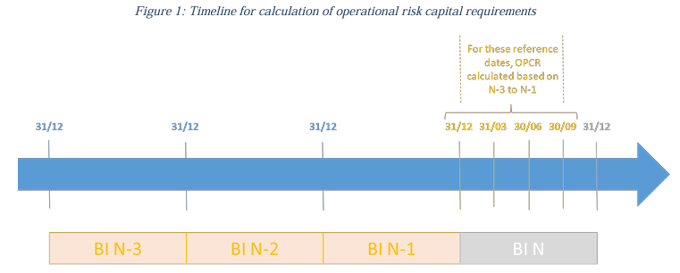
33. Los requisitos de capital por riesgo operacional tienen por objeto capturar y cubrir los riesgos relacionados con los fallos o deficiencias operacionales derivados de la realización de las actividades (pérdidas inesperadas en un horizonte de un año, en principio). El uso de promedios en el contexto del cálculo tiene como objetivo evitar una volatilidad excesiva de la carga de capital por riesgo operativo. No obstante, se reconoce que, desde el punto de vista del riesgo, la fusión, adquisición o cesión de entidades o actividades puede afectar al perfil de riesgo operativo de las entidades y puede no reflejarse suficientemente en la metodología estándar. Además, los cambios en las exposiciones al riesgo operacional pueden requerir diferentes enfoques, no necesariamente simétricos, para las fusiones y adquisiciones en comparación con las cesiones.
34. Sobre la base de las consideraciones anteriores y de conformidad con el marco de Basilea, el artículo 315 del RRC exige a las entidades que incluyan en su evaluación vinculante partidas relacionadas con actividades y entidades fusionadas o adquiridas y permite a las entidades, previa autorización de la autoridad competente, excluir las partidas relacionadas con actividades y entidades cedidas.
35. Para la aplicación de estas disposiciones, el artículo 315, apartado 3, del RRC encomendó a la ABE que especifique «la forma en que las entidades determinarán los ajustes del indicador de actividad» [letra a) relativa a las fusiones, adquisiciones y cesiones], «las condiciones con arreglo a las cuales las autoridades competentes pueden conceder la autorización» y «el calendario de los ajustes» [letras b) y c) únicamente se refieren a las cesiones].
36. Habida cuenta de los puntos mencionados, es importante garantizar, a través de las disposiciones de la presente RTS, que los métodos para determinar el ajuste en caso de fusiones o adquisiciones y las condiciones en las que puede excluirse una entidad o una actividad se adapten al perfil de riesgo efectivo de la entidad, garantizando al mismo tiempo una armonización suficiente en toda la UE y una aplicación operativa realista. Para alcanzar estos objetivos, la EBA tuvo especialmente en cuenta los siguientes aspectos a la hora de redactar la RTS:
un. Cálculo del ajuste del indicador de actividad: La determinación del valor de ajuste debe tener en cuenta que la información histórica relacionada con las entidades o actividades adquiridas puede no estar disponible o no ser precisa. Si bien el principio será utilizar la información financiera auditada de los últimos tres años, la RTS debe prever una medida simplificada alternativa que, no obstante, debe ser lo suficientemente conservadora. Así, para garantizar una armonización suficiente, se han definido tres enfoques alternativos de cálculo, el más conservador de los cuales, en términos de riesgo operacional, el capital regulatorio debe ser utilizado por la entidad. Este enfoque alternativo solo debe aplicarse a las fusiones y adquisiciones, dado que, en el caso de las cesiones, la entidad dispone de la información necesaria para determinar con precisión los elementos que deben excluirse.
b. Condiciones para la concesión de permisos para excluir entidades y actividades enajenadas: En el contexto de las enajenaciones de entidades o actividades y mientras se transfieren las actividades, es posible que se hayan concertado acuerdos específicos para que la entidad enajenante proporcione cualquier compensación por pérdidas o pasivos futuros que pudieran derivarse de acontecimientos que tuvieron lugar antes de la transacción y que no se conocían en el momento de la transacción. La entidad enajenante también puede enfrentar riesgos operacionales adicionales relacionados con posibles aspectos de reorganización de la operación (por ejemplo, reducción de recursos dedicados a la gestión del riesgo operacional, reestructuración del negocio). Por lo tanto, existen situaciones en las que puede no considerarse razonable que una entidad excluya partidas de una entidad enajenada de sus requisitos de capital de inversión y riesgo operativo.
3.4.1 a. Cálculo del ajuste
En el contexto de adquisiciones y fusiones
37. El artículo 315, apartado 1, del RRC establece que «las entidades incluirán en sus actividades las partidas indicadoras de actividad de las entidades o actividades fusionadas o adquiridas y abarcarán los tres ejercicios anteriores», lo que implica, por lo tanto, en principio, para cualquier adquisición o fusión, establecer estados financieros revisados "pro forma" como si la entidad formara parte del grupo o entidad de que se trate durante los tres ejercicios anteriores. como se muestra en el ejemplo de la Tabla 1 a continuación:
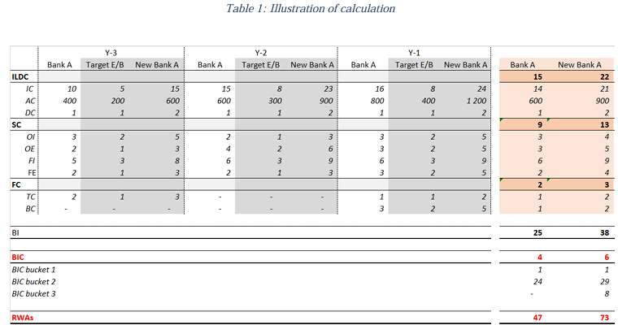
38. A continuación, las entidades tendrían que "reconstruir" los datos financieros históricos de los tres años anteriores para cada adquisición, como se muestra en el cuadro 2:
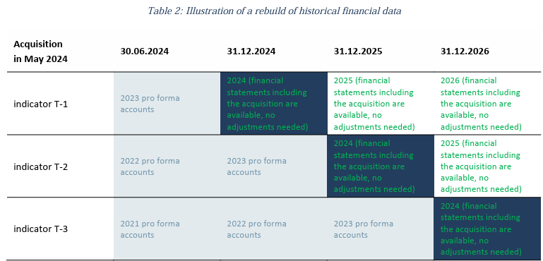
39. Sin embargo, como demuestran las decisiones adoptadas anteriormente por las autoridades competentes en aplicación de los antiguos artículos 315 y 317 del RRC, los datos históricos relativos a la entidad adquirida pueden no estar disponibles o no ser exactos. En estos casos, se utilizaron y aprobaron diversos enfoques a falta de datos suficientemente fiables (es decir, en ausencia de estados financieros auditados que cubrieran el perímetro de la operación durante los tres años completos o de dificultades para establecer la proforma o en caso de problemas de exactitud). En todos los casos, sin embargo, el objetivo era garantizar que el enfoque seguido fuera conservador.
40. Habida cuenta de los enfoques y opciones anteriores, teniendo en cuenta también las posibles dificultades para recuperar los datos históricos de determinadas operaciones, se aplica el siguiente enfoque:
• Principio fundamental: utilización de los datos históricos de tres años (estados financieros auditados o, para la adquisición de actividades, estados financieros pro forma utilizados para el análisis y valoración de las operaciones, es decir, información financiera presentada al máximo órgano de gobierno de la institución que autoriza definitivamente la operación);
• Alternativa al principio fundamental: en los casos en que no se disponga de los datos históricos de tres años o en los que los datos históricos disponibles no sean exactos (por ejemplo, la entidad adquirida haya transferido parte de sus actividades antes de la operación), las entidades deberán utilizar, entre los siguientes métodos, el método que dé lugar a los mayores requisitos de fondos propios:
a) La utilización de la última información financiera disponible y exacta en relación con dicha entidad o actividad, incluido el ejercicio financiero en curso anualizado, correspondiente a los tres últimos ejercicios (véase la ilustración del cuadro 3);
b) La utilización de previsiones financieras en relación con dicha entidad o actividad basadas en la información utilizada para la valoración final (véase la ilustración del cuadro 4);
c) Como representación provisional del BI, el componente del indicador de actividad de la entidad multiplicado por el factor de fusiones y adquisiciones calculado sobre la base de la última infor mación financiera disponible y exacta en relación con dicha entidad o actividad, incluido el ejercicio financiero en curso anualizado (véase la ilustración del cuadro 5):

donde el total de los ingresos de explotación, neto, tiene el mismo significado que en el Reglamento de Ejecución (UE) 2021/451 de la Comisión, es decir, se indica mediante la partida FINREP: F 02.00 r 355, c 010.
41. Los cuadros 3, 4 y 5 que figuran a continuación ilustran el cálculo con arreglo a los tres enfoques alternativos que figuran en el párrafo 11:
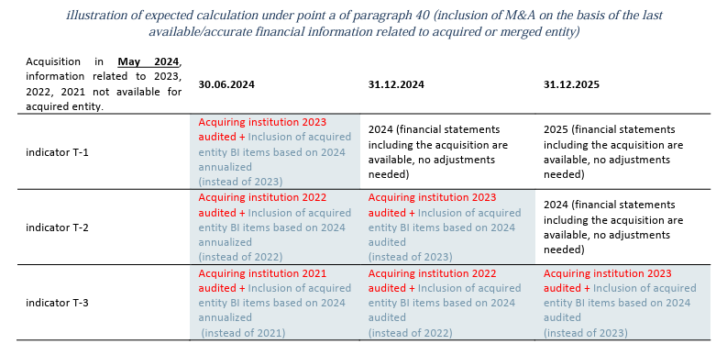
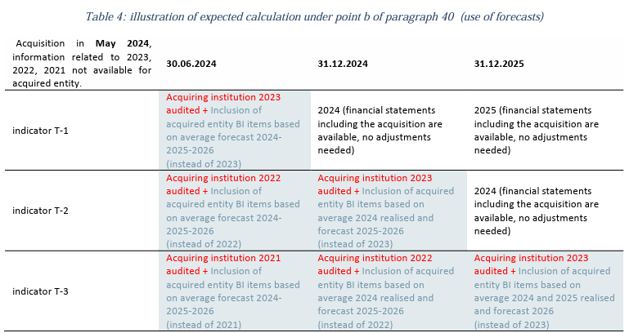
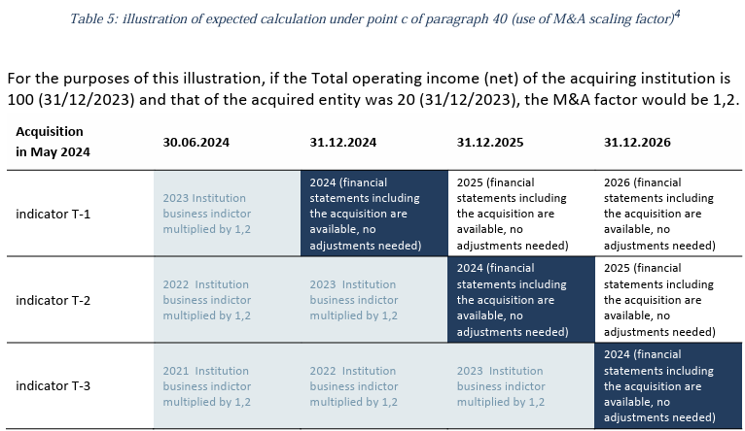
b. En el contexto de las enajenaciones
42. En el caso de las actividades o entidades enajenadas, se dispone de la información relativa a los tres últimos años. Por lo tanto, el principio debe reflejar la enajenación en el BI que cubre el período de tres años que es relevante (sin impacto en el período completo si la entidad o la actividad se inició, creó o compró durante el período de tres años). No obstante, las partidas relacionadas con la entidad enajenada deberán ajustarse si los estados financieros históricos no son exactos debido a operaciones de reestructuración realizadas con anterioridad a la enajenación y que han dado lugar al mantenimiento de parte de la actividad dentro de la entidad enajenante.
3.4.2 Condiciones bajo las cuales se puede conceder permiso para excluir elementos de BI relacionados con entidades o actividades enajenadas
43. Sobre la base de las decisiones adoptadas por las autoridades competentes para la aplicación del artículo 315, apartado 3, y del artículo 317, apartado 4, del actual RRC, parece que la revisión se centró principalmente en el cálculo de los ajustes y en la importancia relativa del ajuste, pero en la evaluación se observa que también se tuvo en cuenta y analizó información adicional sobre el nivel real de pérdidas por riesgo operativo y en relación con posibles pasivos futuros.
44. Sobre la base de la evolución de la introducción y teniendo en cuenta también las decisiones de las autoridades competentes, y para evaluar la oportunidad de conceder la autorización para excluir de la auditoría de inversión a la entidad o actividad enajenada, la autoridad competente debería considerar especialmente:
• Pérdidas operativas: cómo esa entidad o actividad contribuyó a las pérdidas por riesgo operacional de la institución en el pasado;
▪ Compromiso de garantía y pasivos futuros: si los acuerdos de transacción o cualquier acuerdo paralelo estipulan que la entidad o el grupo enajenante se comprometen a proporcionar cualquier compensación por pérdidas o pasivos futuros que puedan surgir de eventos que tuvieron lugar antes de la transacción y que no se conocían en el momento de la transacción;
▪ Exposiciones al riesgo operacional: si la enajenación da lugar a una exposición adicional significativa al riesgo operacional o a un cambio en la estructura de gestión del riesgo operacional que socavaría su capacidad para identificar, medir y mitigar el riesgo operacional (por ejemplo, cambios en los sistemas informáticos, transferencia de recursos y otros aspectos de reorganización posteriores a las transacciones).
45. Por último, a fin de permitir un control adecuado de las operaciones por parte de las autoridades competentes, las instituciones deberán presentar, junto con la solicitud, la siguiente documentación o información:
a) La descripción de la operación, su justificación y sus fechas de ejecución;
b) El análisis cuantitativo del impacto de la operación sobre los requisitos de capital por riesgo operacional de conformidad con la metodología establecida en el artículo 2 del presente Reglamento y cualquier prueba de apoyo, incluidos los estados financieros auditados, los estados financieros pro forma establecidos por un auditor independiente;
c) El detalle de las pérdidas por riesgo operacional relacionadas con la entidad o actividad enajenada en los últimos diez años, cuando se disponga de ellas;
d) Los términos y condiciones de la enajenación, incluidos los acuerdos paralelos, así como un análisis legal sobre las responsabilidades en las que se pueda incurrir por eventos que tuvieron lugar antes de la transacción; e) La confirmación de que la operación ha sido aprobada por el órgano de gestión y la fecha de aprobación.
f) El análisis del impacto de la operación en la estructura de gestión del riesgo operacional de la entidad;
g) Cualquier documento o información adicional que la entidad considere útil para establecer que la entidad o las actividades enajenadas ya no se consideran relevantes para el perfil de riesgos de la entidad.
3.4.3 Calendario de los ajustes
46. A fin de garantizar la consideración oportuna del cambio en el perfil de riesgo de la entidad, el informe de inversión debe actualizarse en la primera fecha de referencia después de que la adquisición o fusión sea efectiva. En el caso de la enajenación de una entidad o actividad y sujeta a la concesión de una autorización, el BI debe ajustarse en la primera fecha de referencia después de que se reciba la autorización o en la primera fecha de referencia después de que la enajenación sea efectiva (si la autorización se proporciona antes de la finalización de la operación).
3.4.4 Materialidad
47. De conformidad con el RRC, los ajustes del BI debidos a fusiones y adquisiciones son sistemáticos y deben producirse después de cada operación. Es por ello que en el proyecto de texto legal no se incluye ningún umbral de materialidad. No obstante, para algunas instituciones, se producen múltiples fusiones, adquisiciones y enajenaciones a lo largo del año, lo que requiere múltiples ajustes en el BI basados en la información financiera de los últimos tres años o en datos indirectos cuando no se dispone de una serie completa de datos históricos de tres años. Teniendo en cuenta que se requerirían ajustes en el presupuesto vinculante para cada adquisición, fusión o enajenación, sería pertinente recabar pruebas a través del proceso de consulta sobre las posibles situaciones en las que los ajustes del instrumento vinculante establecidos en los artículos 1 y 2 no serían viables o se considerarían excesivamente engorrosos y evaluar las posibles consecuencias en la dinámica de los mercados financieros europeos.
48. Podría considerarse la posibilidad de establecer un umbral de importancia relativa para todos los tipos de operaciones (adquisición, fusión, cesión) por debajo del cual no sería necesario realizar ningún ajuste. A los efectos de este documento de consulta, en el proyecto de texto jurídico se incluye un recuadro de comentarios como medida alternativa a los ajustes que se realizan en el BI en cada operación. En este recuadro, se exploran las características necesarias para la definición de este umbral, como la necesidad de un umbral, su nivel de aplicación, la base de cálculo y su calibración.
49. Si bien se está llevando a cabo un ejercicio de recopilación de datos en el marco de un ejercicio regular del QIS de Basilea para comprender mejor el número de operaciones, las repercusiones en las necesidades de capital y la carga de trabajo en juego, se espera que los miembros del público hagan aportaciones sobre la oportunidad de aplicar esa característica de importancia relativa. Las preguntas asociadas a la consulta pública sobre los umbrales de materialidad (y sobre otros aspectos de las normas técnicas) se incluyen en la sección 6 y se resumen en la sección 7.2 de la presente PC.
50. Por último, la posible inclusión del umbral también iría acompañada de una notificación a las autoridades competentes.

Resumen de las preguntas para consulta
Pregunta 1: ¿Cuál es su opinión con respecto a la propuesta para el componente ILDC? Por favor, explique y proporcione argumentos para su respuesta.
Pregunta 2: ¿Cuál es su opinión con respecto a la propuesta para el componente de Servicios? Por favor, explique y proporcione argumentos para su respuesta.
Pregunta 3: ¿Cuál es su opinión con respecto a la propuesta para el componente financiero? ¿En qué medida está llevando a cabo operaciones o tomando decisiones contables a las que se refiere el artículo 9, apartado 2, letra a), de este proyecto de RTS? ¿Está llevando a cabo operaciones o tomando decisiones contables, distintas de las especificadas en el apartado 2, letra a) del artículo 9 de este proyecto de RTS, que puedan justificar el uso de la PBA? Por favor, explique y proporcione argumentos para su respuesta.
Pregunta 4: ¿Cuál es su opinión con respecto a la propuesta de especificación de los elementos que se excluirán del BI? Por favor, explique y proporcione argumentos para su respuesta.
Pregunta 5: ¿Cuáles son sus puntos de vista con respecto a la propuesta de asignación de los elementos de BI a las células FINREP? Por favor, explique y proporcione argumentos para su respuesta.
Pregunta 6: ¿Cuál es su opinión con respecto a considerar los estados financieros utilizados para la valoración final como la única referencia para la adquisición de actividades con arreglo al método de referencia (es decir, datos históricos completos)? Por favor, explique y proporcione argumentos para su respuesta.
Pregunta 7: ¿Cuál es su opinión con respecto a los tres enfoques de cálculo alternativos propuestos en lugar de un enfoque alternativo único que se va a definir? Por favor, explique y proporcione argumentos para su respuesta.
Pregunta 8: ¿Cuál es su opinión con respecto a no proporcionar ningún método alternativo que no sea el ajuste al perímetro efectivo de la eliminación? Por favor, explique y proporcione argumentos para su respuesta.
Pregunta 9: ¿Cuál es su opinión con respecto a la inclusión de un umbral? Sírvase explicar y presentar argumentos para su respuesta, así como, si procede, pruebas adicionales sobre situaciones en las que los ajustes de la inversión de inversión establecidos en los artículos 1 y 2 no serían viables o se considerarían excesivamente engorrosos, e identificar las posibles consecuencias en la dinámica de los mercados financieros europeos.
Pregunta 10: ¿Cuál es su opinión con respecto a la base para el cálculo del umbral? Por favor, explique y proporcione argumentos para su respuesta.
Pregunta 11: ¿Cuál es su opinión con respecto al nivel que considera apropiado para el umbral? Por favor, explique y proporcione argumentos para su respuesta.

